Java-11
Koneksi Database Mysql
Pengantar
- Merancang Database Dan Tabel
- Mengisi data pada table
- Membuat kode program java eclipse menampilkan data pada FORM
ALGORTIMA:

1. Rancang database dan tabel (Xampp)

Nama database : dbjava11

Nama tabel : mahasiswa
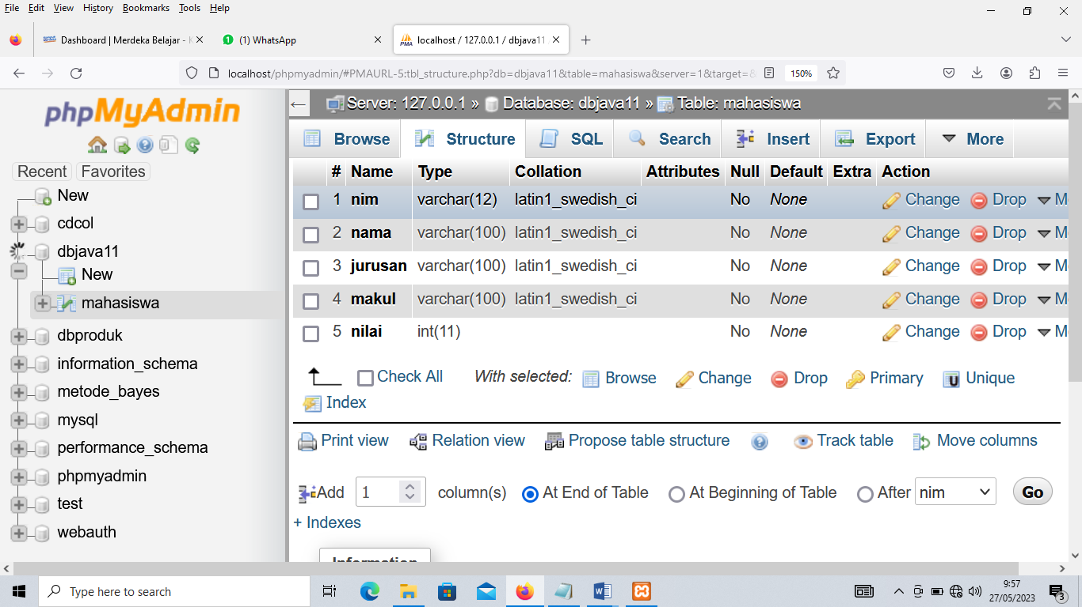

2
2.Isi Data Pada Tabel Sebanyak 10 Data

3. Rancang Form

Nama Java Project : tkjava11

Nama Package : latihan

Nama Form : Belajar11
4. Tambahkan class componen berikut ini dibawah package …
import javax.swing.table.DefaultTableModel;
import java.sql.Connection;
import java.sql.DriverManager;
import java.sql.ResultSet;
import java.sql.Statement;
5. Deklarasikan koneksi variabel ke koneksi database setelah public class (namaform) extends JFrame {
public static Connection Conn;
public static Statement stat;
public ResultSet Rs;
//membuat header table
String header[] = {"Kode Barang","Nama Barang","Jenis Barang"};
static DefaultTableModel tabeLModel;
6. Pada public (namaform) ketik script berikut ini dibawah dari table = new JTable();

tabeLModel = new DefaultTableModel(null,header);
table.setModel(tabeLModel);

7. Kemudian ketik script berikut ini dibawah private Jtable table;
public static void TampilData() {
try {
Class.forName("com.mysql.jdbc.Driver");
Conn = DriverManager.getConnection( "jdbc:mysql://localhost:3306/dbjava11", "root", "");
String sql = "select * from toko";
stat = Conn.createStatement();
ResultSet Rs = stat.executeQuery(sql);
while (Rs.next()) {
Object obj[] = new Object[3];
obj[0]=Rs.getString(1);
obj[1]=Rs.getString(2);
obj[2]=Rs.getString(3);
tabeLModel.addRow(obj);
}
Rs.close();
stat.close();
} catch(Exception e) {
javax.swing.JOptionPane.showMessageDialog(null, "Gagal Koneksi Database "+e);
System.exit(0);
}
}
8.Untuk Menampilkan hasil koneksi dalam bentuk Jtable, Cari Script berikut ini : public static void main(String[] args) {
Kemudian tambahkan script berikut ini dibawah penutup Catch {..}
} catch (Exception e) {
e.printStackTrace();
}
finally
{
TampilData();
}

9.Setelah Script Program Cari Data dan Script Program Update Data selesai ditambahkan, tambahkan library Koneksi Database MySQLdengan cara,
- Pada project java klik kanan JRE System Library [JavaSE-1.8]
- Pilih Bulit Path ➔ Configure BuiltPath
- Pada Kotak dialog Propertis for Package klik tombol Add External JARs yang ada disebelah kiri
- Cari Lokasi File mysql-connector-java-5.1.38-bin, kemudian klik OK => OK

